Tämä tiedosto on luotu osana Erasmus+ -projektia ”Developing Digital Physics Laboratory Work for Distance Learning” (DigiPhysLab). Lisää tietoa: [www.jyu.fi/digiphyslab](http://www.jyu.fi/digiphyslabz)

Hissikorin värähtelyt

Ohjaajan versio

17.2.2023

# [Creative Commons License](https://creativecommons.org/licenses/by-sa/4.0/) Tämä työ on julkaistu lisenssillä [Creative Commons Attribution-ShareAlike 4.0 International License](https://creativecommons.org/licenses/by-sa/4.0/).

# Hissikorin värähtelyt – Ohjaajan versio

## Työn yleiskuva

* Aihepiiri: Hissin värähtelyjen tutkiminen diskreetin Fourier-muunnoksen (DFT) avulla
* Kohderyhmä: Perusopintovaiheen fysiikan opiskelijat ja fysiikan opettajaopiskelijat, sopii myös myöhempään vaiheeseen riippuen DFT:n käsittelyn syvällisyydestä.
* Ajankäyttö: noin 8–20 h sisältäen datan arvioinnin riippuen DFT:n käsittelyn syvällisyydestä, tai 2 h lyhyelle versiolle (katso alempana)
* Suositeltu työskentelytapa: pareittain tai ryhmissä (2–3 oppilasta/ryhmä)

## Valmistautuminen

Kokeen tarkoitus on oppia käyttämään diskreettiä Fourier-muunnosta datan analysointiin käyttämällä esimerkkinä hissikorinheilahtelua köyden varassa. Jos opiskelijoilla ei ole aiempaa kokemusta Fourier-muunnoksesta ja sen soveltamisesta Pythonissa, heidät on perehdytettävä aiheeseen etukäteen. Perehdyttämisessä voidaan käyttää joko työn kuvauksesta löytyviä johdattelevia tehtäviä tai annettua *jupyter*-notebookia, jossa esitellään askel kerrallaan datan analysointi DFT:llä Pythonissa. Notebook soveltuu myös opiskelijoille, joilla ei ole (syvää) Python-osaamista. Sen vuoksi suosittelemme vahvasti käyttämään tätä Python-notebookia datan arvioinnissa. Materiaaleista löytyy lyhyt ohje Pythonin asentamiseen ja käyttämiseen. Pyynnöstä Fourier-muunnosta nykyaikaisen data-analyysin ja koodauksen keskeisenä välineenä voidaan syventää tässä asiayhteydessä.

## Koejärjestely ja toteutus

Kokeessa voidaan käyttää älypuhelimen kiihtyvyyssensoreja (putoamiskiihtyvyyden kanssa tai ilman sitä). Putoamiskiihtyvyyden sisällyttämisessä mittaukseen on se hyöty, että älypuhelimen täsmällinen kohdistaminen on mahdollista reaaliaikaisen mittausdatan perusteella siten, että sensorin akseli kohdistetaan mahdollisimman tarkasti värähtelyn suuntaan. *Phyphoxin* kulmaa mittaavaa toimintoa voi myös käyttää. Täsmällisen kohdistuksen avulla saadaan mitatut kiihtyvyydet mahdollisimman suureksi, mikä antaa mittaukselle paremman tarkkuuden. Joskus kannattaa vertailla sensorin eri akseleita, koska sensorin mittaustarkkuus vaihtelee koordinaattiakseleiden välillä. Koordinaattiakseleiden nimet ja suuntaus riippuvat laitteesta.

Hissikorin kaapelin värähtelyistä tehdyissä testimittauksissa ilmeni, että puhelin kannattaa kiinnittää hissin seinään, koska hissin lattia aiheuttaa mitattavissa olevaa sisäistä värähtelyä. Opiskelijat voivat tutkia tätä tarkemmin omassa osakokeessaan. Hissiä valittaessa täytyy varmistaa, että hissi todella roikkuu köyden varassa eikä noudata jotain muuta toimintaperiaatetta.

Mittausten aikana täytyy huomioida työohjeessa olevat turvallisuusohjeet. Hissin liikkuessa ei saa missään tapauksessa hyppiä, muuten hissikori voi kiilautua. Mittauksia tulee tehdä vain silloin, kun hissi on täysin pysähtyneenä jossakin kerroksessa. Mittaukset on suositeltavaa suorittaa hissikorin ovien ollessa kiinni, jotta vältetään automaattisten ovien toimintahäiriöt.

Kutakin kerrosta kohden tulisi taltioida useita värähtelyprosesseja, koska värähtely vaimenee suhteellisen vahvasti ja datan arviointiin voidaan saada vain muutama mittaussarja (alle 200 mittauspistettä, riippuen puhelimen näytteenottotaajuudesta) kutakin värähtelyprosessia kohden. Useiden värähtelyprosessien data voidaan sitten joko arvioida jokainen erikseen ja laskemalla kerroskohtaiset taajuudet keskiarvona, tai liittää ne yhteen datatiedostoon ja siirtää yhdessä Fourier-muunnoksen algoritmiin. Jälkimmäisessä tapauksessa värähtelyyn kuuluva piikki näkyy paremmin taajuusspektrissä, mutta tällöin täytyy myös huolehtia siitä, ettei ensimmäisen mittaussarjan viimeisen ja toisen mittaussarjan ensimmäisen datapisteen välillä (ja toisen mittaussarjan viimeisen ja kolmannen mittaussarjan ensimmäisen datapisteen) ole suurta siirtymää, koska se vääristäisi Fourier-muunnosta.

Köyden pituuden mittaamiseen kerrosten välillä voidaan käyttää erilaisia menetelmiä. Kaikissa tapauksissa täytyy määrittää yksittäisten kerrosten välinen korkeusero sekä siirtymä, joka johtuu siitä, ettei köyden hihnapyörä ylimmässä kerroksessa ole heti hissikorin yläpuolella. Yksittäisten kerrosten välinen korkeusero on mahdollista määrittää, esimerkiksi seuraavilla tavoilla

* mittaamalla portaikon askelmien korkeus ja laskemalla askelmien määrä;
* mittaamalla kiihtyvyyssensorilla hissin kulkua kerrosten välillä ja määrittämällä kuljettu matka integroimalla kiihtyvyysdata kahdesti;
* määrittämällä korkeusero ilmanpaine-eron perusteella, jos puhelimessa on ilmanpainesensori;
* GPS-mittaukset.

Ensimmäisellä menetelmällä saadaan todennäköisesti tarkimmat tulokset monissa tapauksissa. Suurimmalla osalla ilmanpainesensoreista on hitaampi lukunopeus verrattuna puhelimen kiihtyvyyssensoreihin ja niiden mitatuissa arvoissa on suuria vaihteluja jopa lepoasennossa. Tämän vuoksi nämä mittaukset ovat vähemmän täsmällisiä kiihtyvyyssensoreilla tehtäviin verrattuna. Ilmanpainesensoria käytettäessä mittaus tulee aloittaa vasta oven ollessa suljettuna, jotta ovien sulkeutumista ei taltioida.

## Datan siirtäminen tietokoneelle

Datan siirtämiseen on periaatteessa kolme eri keinoa:

1. Yksi vaihtoehto on käyttää *phyphoxin* etätoimintoa. Siinä älypuhelimen data siirretään tietokoneelle reaaliajassa (toimii vain verkkoyhteydellä). Myös mittausten käynnistäminen ja lopettaminen etänä onnistuu.
2. Data siirretään suoraan tietokoneelle sähköpostilla, *Bluetoothilla*, *Airdropilla* tms.
3. *Toimii Android-laitteilla:* Data tallennetaan puhelimen muistiin. Koska *phyphoxilla* ei ole sinne suoraa pääsyä, tarvitaan käyttöön jokin tiedostonhallintasovellus, kuten *Total Commander*, joka voi tallentaa tiedoston sisäisesti. Sen jälkeen tiedosto voidaan siirtää esimerkiksi tiedonsiirtokaapelilla.

## Datan arviointiin

Data täytyy valmistella sovitusta varten ennen sovituksen tekemistä. Seuraavat asiat on hyvä huomioida:

* Olennainen data täytyy valita värähtelydatajoukosta. Valitaan oikeat koordinaattiakselit ja vain ne ajanjaksot, joissa tarkasteltava värähtely tapahtui. Muuten muut häiriöt (esim. puhelimen liikuttaminen aloitettaessa/lopetettaessa datankeruuta) vaikuttavat tuloksiin.
* Kun käytetään työkalua accelerometer with $g$, putoamiskiihtyvyys täytyy poistaa datasta. Tässä kohtaa voit tarkistaa puhelimen suunnan uudelleen ja tarvittaessa sisällyttää värähtelyn kuvaukseen myös muiden koordinaattiakselien komponentit.
* Köyden pituuden määrittämiseksi on arvioitava köyden pituus ylimmän kerroksen kohdalla hissikorin yläpuolelta hihnapyörään asti.

Kun käytät Fourier-muunnosta (Python-skriptissä), ota huomioon seuraavat asiat:

* Hissi värähtelee suhteellisen lyhyen ajan, minkä vuoksi saadaan analysoitavaksi vain muutama jaksonaika per hyppy.
* Useiden hyppyjen käyttäminen yhtenä signaalina voi johtaa siihen, että hissiajon mahdollinen taajuusspektri laajenee.
* Gaussin sovituksen käyttäminen mahdollistaa hissin värähtelyn taajuuden keskiarvon määrittämisen. Sovitusta varten taajuusaluetta voi joutua rajaamaan.
* Gaussin sovituksen onnistumista varten *alkuarvauksiin* täytyy määritellä keskiarvoa vastaava arvo, joka sijaitsee tutkittavalla välillä.
* Taajuuksien keskiarvojen mittausepävarmuuksien kuvaamisessa voidaan käyttää puolivälileveyttä tai keskihajontaa (sigma).

## Odotetut tulokset

Seuraavaksi kuvaillaan esimerkkinä nelikerroksisen rakennuksen hissillä tehty toteutus ja siitä saadut tulokset. Köyden pituus määritettiin kiihtyvyyssensorilla määritettyjen kuljettujen matkojen avulla. Kunkin matkan määritystä varten integroitiin kahdesti kyseiseltä matkalta hissillä kuljettaessa mitattu kiihtyvyysdata. Matkan pituudeksi 1. kerroksesta 4. kerrokseen saatiin 11,1 m. Hihnapyörän ja hissikorin välisen etäisyyden arvoitiin olevan 0,5 m hissin ollessa ylimmässä kerroksessa, ja se tulee lisätä kerrosten väliseen etäisyyden arvoon.

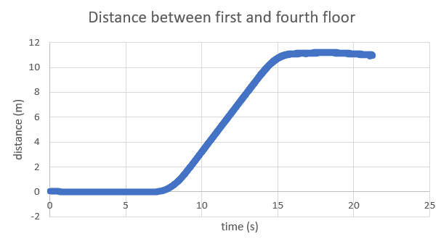

Kuva 1: Kiihtyvyyden arvojen integrointi 1. ja 4. kerroksen väliselle hissimatkalle.

Puhelimen näytteenottotaajuudesta $f_{s}$ (esimerkissä $f_{s}≈198$ Hz) johtuen voidaan analysoida nopeaa Fourier-muunnosta (FFT, Fast Fourier Transform) käyttävässä Python-skriptissä vain taajuuksia välillä 0 Hz – $\frac{f_{s}}{2}$, eli taajuuden arvosta 0 Hz noin arvoon 99 Hz. Tämä on kuitenkin enemmän kuin riittävää, koska köyden värähtelytaajuudet ovat välillä 1–10 Hz. Värähtelyn lyhyyden vuoksi on järkevää käsitellä useita hyppyjä yhdessä Fourier-muunnoksessa. Hyppyjä tehtäessä on huolehdittava siitä, että hypyt eivät vaikuta toisiinsa. Lisäksi on odotettavissa hieman laajempi taajuusjakauma, joka johtuu mahdollisista värähtelyjen välisistä vaihehypyistä. Vaikka älypuhelin onkin sijoitettu hissikorin seinään, voidaan silti havaita ylimääräisiä värähtelyjä. Tässä tapauksessa on suositeltavaa vertailla puhelimen eri kiinnityspisteitä hissikorin sisällä.

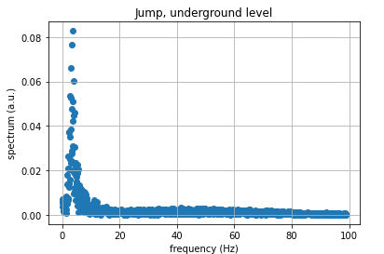

Kuva 3: Kellaritasossa mitatuille värähtelyille tehty Fourier-muunnos.

Kuva 2: Esimerkki taltioidusta värähtelystä.

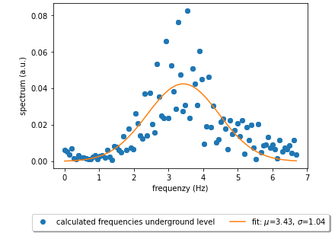

Kuva 4: Gaussin jakauma Fourier-muunnokselle.

Mittausepävarmuuden $σ$ ja virheen yleisen etenemislain avulla saadaan seuraava kaavio $T^{2}$:n riippuvuudesta köyden pituudesta $l$.

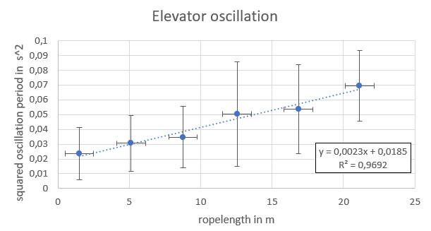

Kuva 5: $l$:n ja $T^{2}$:n välinen suhde.

## Arviointiehdotuksia

Valmistautumisvaiheen tehtävien tulokset voidaan esittää esimerkiksi tieteellisenä posterina. Posterin tulee silloin sisältää muun muassa esimerkkikuvat värähtelydatasta, FFT:llä tehty analyysi, Gaussin jakauman sovitukset sekä tietysti keskeisin tulos, graafinen esitys köyden pituuden ja jaksollisen värähtelyn keston neliön välisestä suoraan verrannollisuudesta (vastaa tämän tiedoston kuvia). Vaihtoehtoisesti on mahdollista käyttää myös lyhyitä suullisia esityksiä, laboratorioraportteja tai *laskennallisia esseitä*. Kaksi viimeistä mahdollistavat myös yksityiskohtaisen kuvauksen ja keskustelun kokeiden suorittamiseen ja datan arviointiin liittyvistä yksityiskohdista.

## Kokeen muunnelmaehdotuksia

Seuraavat muunnelmat/laajennukset ovat myös mahdollisia:

* Voidaan vertailla eri hissien värähtelykäyttäytymistä (esim. tavallinen hissi vs. tavarahissi). Tässä haasteena on hissikorin massan ja köysidatan järkevä määrittäminen.
* Hissin massan ja värähtelyn jakson välistä suhdetta voidaan tutkia samassa kerroksessa, kun esimerkiksi useita ihmisiä seisoo hississä sen värähdellessä. Suuren mittausepävarmuuden takia tarvittaisiin kuitenkin useiden satojen kilojen massaero (esim. 3–5 henkilöä). Tässä on tärkeää kiinnittää huomiota hissin sallittuun kokonaismassaan!
* Voidaan tutkia hissin värähtelykäyttäytymistä kahdessa muussa avaruudellisessa suunnassa (horisontaalisessa tasossa), kun hissikori värähtelee myös pystysuunnassa hyppimisen vuoksi.

Lisäksi on mahdollista käydä työ läpi siten, että opiskelijat eivät käytä Pythonia Fourier-muunnoksen tekemiseen itsenäisesti. Tämä soveltuu erityisen hyvin, jos käytettävissä on vain vähän aikaa, Fourier-muunnoksen syvempi ymmärtäminen ei ole oppimistavoitteena tai Fourier-muunnoksen aihe tai ohjelmointi Pythonilla on liian vaikeaa kohderyhmälle. *Phyphoxista* löytyy työkalu *acceleration spectrum*, joka antaa tuloksena reaaliaikaisesti taajuusspektrin, dominoivan taajuuspiikin ja muita parametreja. Työkalussa on mahdollista muuttaa näytteenottotaajuuden asetuksia ja mitattu raakadatakin saadaan ulos tiedostona. Tällöin hissin värähtelyprosesseihin on mahdollista päästä käsiksi myös ilman, että tarvitsee käsitellä Pythonia ja Fourier-muunnoksen periaatetta yksityiskohtaisesti. Tämä on erityisen hyödyllistä, jos kokeelliseen työskentelyyn on käytettävissä vain vähän aikaa (esim. 2 h).

Vastaavasti voidaan tutkia myös muita mekaanisia värähtelyprosesseja ks. toinen DigiPhysLab-työ "Digitaalinen signaalinkäsittely".

## Kirjallisuus

Tätä kokeellista työtä on innoittanut seuraava julkaisu, jonka avulla opiskelijat voivat myös valmistautua kokeen tekemiseen:

Kuhn, J., Vogt, P., & Müller, A. (2014). Analyzing elevator oscillation with the smartphone acceleration sensors. *The Physics Teacher*, *52*(1), 55–56. <https://doi.org/10.1119/1.4849161>